Oprea Olivia 333CA

Ex 10:

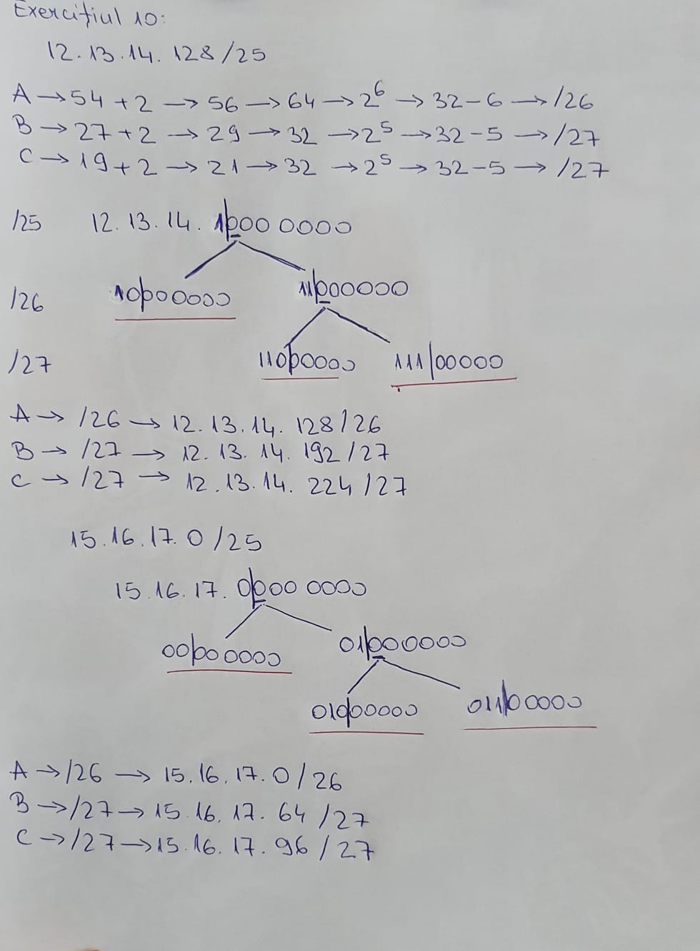

Ex 11:

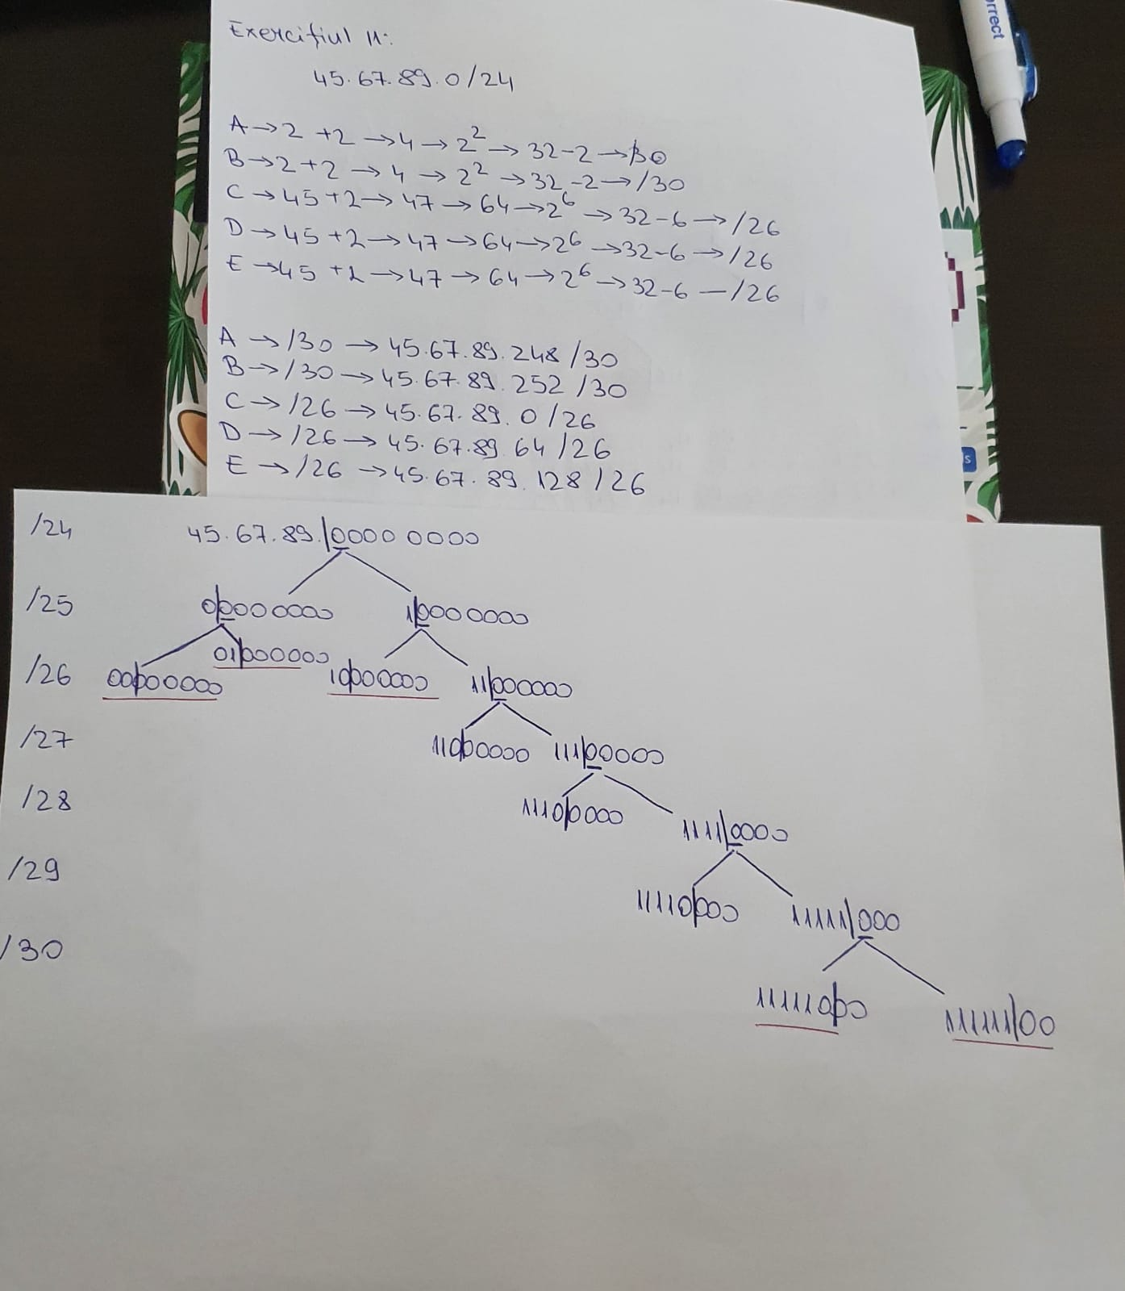

Ex 12:

Hmm.

Am urmat ce scria in laborator sa fac si a mers.

Ex 13:

Am configurat ruterul cu adresele de la ex 9.

Pe scurt Fa0/0 are IP: 17.18.19.1 si Mask: 255.255.255.128

Fa1/0 are IP: 17.18.19.129 si Mask: 255.255.255.192

Fa6/0 are IP: 17.18.19.193 si Mask: 255.255.255.192

Apoi am congigurat Ip-urile la statii si mastile lor astfel:

PC0: IP: 17.18.19.2 Mask: 255.255.255.128

PC1: IP: 17.18.19.3 Mask: 255.255.255.128

PC2: IP: 17.18.19.130 Mask: 255.255.255.192

PC3: IP: 17.18.19.131 Mask: 255.255.255.192

PC4: IP: 17.18.19.195 Mask: 255.255.255.192

PC5: IP: 17.18.19.194 Mask: 255.255.255.192

Si 12 si 13 au dat full pe cheker-ul de pe moodle 😊